Анкетирование на тему: "Финансовая доступность" для населения
С 17.07.2020 по 30.09.2020

Ссылка и QR-код для доступа к анкете

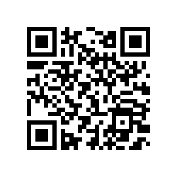
https://forms.gle/9gybHzPSpFWkto9B9

